建筑碳排放报告书
公共建筑

工程名称 | 新建项目
工程地点 | 福建-福州
设计编号
建设单位
设计单位
设 计 人
审 核 人
审 定 人
设计日期 | 2024年12月22日


采用软件 | 建筑碳排放CEEB2024
软件版本 | 20240430(SP1)
研发单位 | 北京绿建软件股份有限公司
正版授权码 | T19885171744
目 录

1 建筑概况 3
2 标准依据 3
3 软件介绍 3
4 气象数据 4
4.1 逐日干球温度表 4
4.2 逐月辐照量表 4
4.3 峰值工况 4
5 围护结构 5
5.1 工程材料 5
5.2 围护结构作法简要说明 5
6 围护结构概况 6
7 房间类型 6
7.1 房间参数表 6
7.2 作息时间表 6
8 采暖空调 6
9 照明 7
10 电梯 7
10.1 直梯 7
10.2 电梯碳排放 7
11 光伏发电 7
12 计算结果 8
12.1 建材生产运输碳排放 8
12.1.1 建材生产阶段 8
12.1.2 建材运输阶段 8
12.2 建筑建造拆除碳排放 9
12.2.1 建筑建造 9
12.2.2 建筑拆除 9
12.3 碳汇 9
12.4 建筑运行碳排放 10
12.5 全生命周期 10
12.5.1 单位面积指标 10
12.5.2 总碳排放量 11
13 附录 13
13.1 工作日/节假日人员逐时在室率(%) 13
13.2 工作日/节假日照明开关时间表(%) 13
13.3 工作日/节假日设备逐时使用率(%) 13

建筑概况
工程名称 | 新建项目
工程地点 | 福建-福州
地理位置 | 北纬：26.00° | 东经：119.28°
建筑寿命(年) | 50
建筑面积(m²) | 地上5538 地下0
建筑层数 | 地上5 地下0
建筑高度（m） | 地上20.0 地下0.0
建筑体积(m³) | 22401.74
建筑外表面积(m²) | 13565.79
北向角度 | 17
结构类型 | 框架结构
外墙太阳辐射吸收系数 | 0.75
屋顶太阳辐射吸收系数 | 0.78
控温期 | 供冷期:6.14-8.31

标准依据
1. 《建筑节能与可再生能源利用通用规范》GB 55015-2021
2. 《建筑碳排放计算标准》GB/T 51366-2019
3. 《绿色建筑评价标准》GB/T50378-2019
4. 《民用建筑绿色性能计算标准》JGJ/T 449-2018

软件介绍
本报告内容由建筑碳排放CEEB2024计算并输出，建筑碳排放CEEB以CAD为平台，可与建筑节能模型无缝对接，以国家标准《建筑碳排放计算标准》为主要依据，完整支持建筑全生命周期的碳排放计算，包括建材生产运输、建造拆除、建筑运行和碳汇的计算，以及详细的结果数据分析。

气象数据

逐日干球温度表
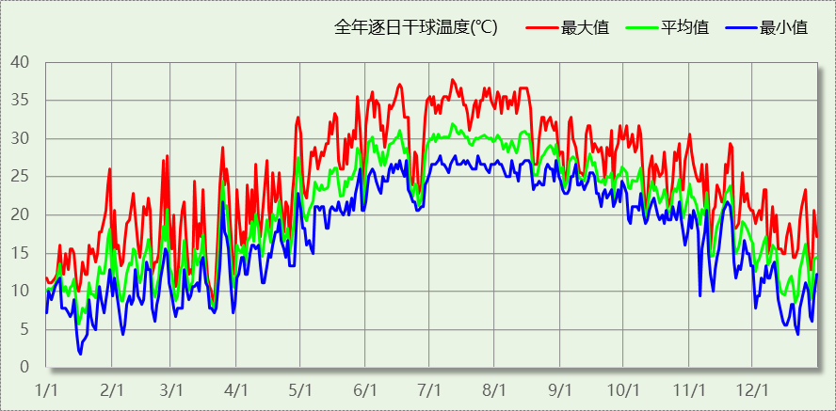

逐月辐照量表
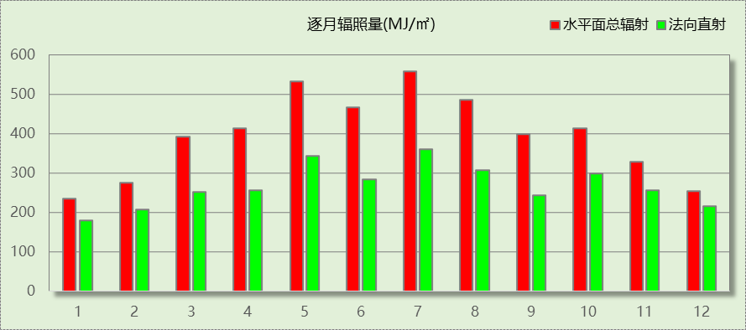

峰值工况
气象数据 | 时刻 | 干球温度(℃) | 湿球温度(℃) | 含湿量(g/kg) | 焓值(kj/kg)
最热 | 07月11日14时 | 37.8 | 26.1 | 17.1 | 81.9
最冷 | 01月16日06时 | 1.7 | 1.1 | 3.8 | 11.2

围护结构

工程材料
材料名称 | 导热系数λ | 蓄热系数S | 密度ρ | 比热容Cp | 蒸汽渗透  系数u | 数据来源
材料名称 | W/(m.K) | W/(㎡.K) | kg/m³ | J/(kg.K) | g/(m.h.kPa) | 数据来源
水泥砂浆 | 0.930 | 11.370 | 1800.0 | 1050.0 | 0.0210 | 民用建筑热工设计规范 GB50176-2016
轻集料混凝土2%找坡层 | 0.450 | 7.500 | 1600.0 | 1074.3 | 0.0158 | 民用建筑热工设计规范 GB50176-2016
C20细石混凝土 | 1.740 | 17.200 | 2300.0 | 1016.5 | 0.0173 | 民用建筑热工设计规范 GB50176-2016
石灰砂浆 | 0.810 | 10.070 | 1600.0 | 1050.0 | 0.0443 | 民用建筑热工设计规范 GB50176-2016
钢筋混凝土 | 1.740 | 17.200 | 2500.0 | 920.0 | 0.0158 | 民用建筑热工设计规范 GB50176-2016
挤塑聚苯乙烯泡沫塑料板 | 0.030 | 0.340 | 35.0 | 1380.0 | 0.0162 | 民用建筑热工设计规范 GB50176-2016
岩棉板(ρ=60-160) | 0.041 | 0.615 | 110.0 | 1220.0 | 0.4880 | 民用建筑热工设计规范 GB50176-2016
蒸压加气混凝土砌块(ρ=600) | 0.160 | 3.200 | 600.0 | 1466.8 | 0.1110 | 闽 2015-J-39

围护结构作法简要说明
1. 屋顶：屋顶构造一 (K=0.389,D=3.355)：（由上到下）
C20细石混凝土 40mm＋水泥砂浆 10mm＋挤塑聚苯乙烯泡沫塑料板 80mm＋水泥砂浆 20mm＋轻集料混凝土2%找坡层 30mm＋钢筋混凝土 120mm
2. 外墙（填充墙）：外墙（填充墙）构造一 (K=0.829,D=4.493)：（由外到内）
水泥砂浆 20mm＋蒸压加气混凝土砌块(ρ=600) 200mm＋石灰砂浆 20mm
3. 热桥柱：热桥柱构造一 (K=2.026,D=5.436)：（由外到内）
水泥砂浆 20mm＋钢筋混凝土 500mm＋石灰砂浆 20mm
4. 外窗：铝合金窗--6高透光单银Low+12空气+6透明玻璃 (K=1.600)：
传热系数1.600W/㎡.K，窗太阳得热系数0.200

围护结构概况

 |  |  | 设计建筑
体形系数S |  |  | 0.61
屋顶传热系数K  和热惰性指标 D |  |  | 0.39  3.36
外墙传热系数K  和热惰性指标 D |  |  | 0.89  4.54
挑空(或架空)楼板传热系数K  和热惰性指标 D |  |  | 1.50  2.22
天窗传热系数K  和太阳得热系数 SHGC |  |  | －  －
外窗（包括透明幕墙） | 朝向 | 立面 | 窗墙比 | 传热  系数 | 太阳得热系数
外窗（包括透明幕墙） | 南向 | 南-默认立面 | 0.27 | 1.60 | 0.15
外窗（包括透明幕墙） | 北向 | 北-默认立面 | 0.23 | 1.60 | 0.16
外窗（包括透明幕墙） | 东向 | 东-默认立面 | 0.20 | 1.60 | 0.15
外窗（包括透明幕墙） | 西向 | 西-默认立面 | 0.14 | 1.60 | 0.16

房间类型

房间参数表
房间类型 | 空调  温度℃ | 供暖  温度℃ | 新风量 | 渗透风  换气次数 | 人员密度 | 照明功率  密度 | 电器设备  功率
4星客房 | 25 | 22 | 40(m³/h.人) | 0(次/h) | 30(㎡/人) | 6(W/㎡) | 13(W/㎡)
卫生间 | 27 | 18 | 0(m³/h.人) | 0(次/h) | 10(㎡/人) | 6(W/㎡) | 15(W/㎡)
普通办公室 | 26 | 20 | 30(m³/h.人) | 0(次/h) | 8(㎡/人) | 8(W/㎡) | 15(W/㎡)

作息时间表
详见附录

采暖空调
类别 | 负荷  (kWh/a) | 系统综合  性能系数 | 耗电  (kWh/a) | 碳排放因子  (kgCO2/kWh) | 碳排放量  (tCO2/a)
供冷 | 307082 | 0.8 | 383853 | 0.5703 | 218.911

类别 | 负荷  (kWh/a) | 系统综合  性能系数 | 耗电  (kWh/a) | 碳排放因子  (kgCO2/kWh) | 碳排放量  (tCO2/a)
供暖 | 0 | 2.6 | 0 | 0.5703 | 0.000

照明
房间类型 | 单位面积电耗  (kWh/㎡.a) | 房间个数 | 房间合计面积  (㎡) | 合计电耗  (kWh/a) | 碳排放因子(kgCO2/kWh) | 碳排放量(tCO2/a)
4星客房 | 20.15 | 10 | 234 | 4719 | 0.5703 | 2.691
卫生间 | 20.15 | 8 | 162 | 3268 | 0.5703 | 1.864
普通办公室 | 13.44 | 78 | 5014 | 67388 | 0.5703 | 38.431
总计 |  |  |  |  |  | 42.986

电梯

直梯
名称 | 特定能量消耗(mWh/kgm) | 额定载重量(kg) | 速度(m/s) | 待机功率(W) | 运行时长(h/天) | 年运行天数 | 数量 | 全年电耗  (kWh)
直梯1 | 1.26 | 1350 | 1.75 | 200 | 1.5 | 365 | 5 | 37548
总计 |  |  |  |  |  |  |  | 37548

电梯碳排放
电梯 | 电耗(kWh/a) | 碳排放因子(kgCO2/kWh) | 碳排放量(tCO2/a)
直梯1 | 37548 | 0.5703 | 21.414
合计 |  |  | 21.414

光伏发电
月 | 发电量(kWh/a) | 碳排放因子(kgCO2/kWh) | 可减少碳排放量(tCO2/a)
1 | 17810 | 0.5703 | 10.157
2 | 20740 | 0.5703 | 11.828
3 | 25450 | 0.5703 | 14.5141
4 | 33360 | 0.5703 | 19.0252
5 | 43950 | 0.5703 | 25.0647
6 | 45410 | 0.5703 | 25.8973
7 | 53960 | 0.5703 | 30.7734
8 | 47300 | 0.5703 | 26.9752
9 | 38320 | 0.5703 | 21.8539
10 | 29930 | 0.5703 | 17.0691
11 | 21380 | 0.5703 | 12.193
12 | 16000 | 0.5703 | 9.1248
总计 |  |  | 224.476

计算结果

建材生产运输碳排放

建材生产阶段
材料 | 单位 | 用量 | 拆除后回收比例 | 寿命(年) | 碳排放因子  (kgCO2e/单位) | 碳排放量  (tCO2e)
混凝土 | m3 | 3372.71 | 0 | 全生命周期 | 340 | 1146.721
钢筋 | t | 293.52 | 0 | 全生命周期 | 2340 | 686.837
型钢 | t | 27.69 | 0 | 全生命周期 | 2365 | 65.487
钢混预制楼板 | m3 | 16.61 | 0 | 全生命周期 | 688 | 11.428
钢混预制墙板 | m3 | 465.20 | 0 | 全生命周期 | 488 | 227.018
水泥 | t | 249.22 | 0 | 全生命周期 | 735 | 183.177
预拌砂浆 | t | 742.11 | 0 | 全生命周期 | 370 | 274.581
砂 | m3 | 503.97 | 0 | 全生命周期 | 3 | 1.512
挤塑聚苯乙烯泡沫塑料板 | m3 | 342.50 | 0 | 全生命周期 | 534 | 182.895
岩棉板(ρ=60-160) | m3 | 78.75 | 0 | 全生命周期 | 534 | 42.053
砌块 | m3 | 498.43 | 0 | 全生命周期 | 349 | 173.952
砖 | m3 | 531.66 | 0 | 全生命周期 | 336 | 178.638
铝合金窗--6高透光单银Low+12空气+6透明玻璃 | m2 | 1214.55 | 0 | 全生命周期 | 129.5 | 157.284
保温门（多功能门） | m2 | 192.36 | 0 | 全生命周期 | 48.3 | 9.291
内门 | m2 | 97.02 | 0 | 全生命周期 | 48.3 | 4.686
涂料 | t | 27.69 | 0 | 全生命周期 | 6550 | 181.370
电缆 | kg | 731.03 | 0 | 全生命周期 | 94.1 | 68.790
管材 | kg | 1550.67 | 0 | 全生命周期 | 3.6 | 5.582
合计 |  |  |  |  |  | 3601.302

建材运输阶段
材料 | 重量(t) | 运输距离  (km) | 寿命(年) | 碳排放因子  (kgCO2e/t·km) | 碳排放量  (tCO2e)
混凝土 | 7959.60 | 40 | 全生命周期 | 0.115 | 36.614
钢筋 | 293.52 | 500 | 全生命周期 | 0.115 | 16.877
型钢 | 27.69 | 500 | 全生命周期 | 0.115 | 1.592
钢混预制楼板 | 41.54 | 500 | 全生命周期 | 0.115 | 2.389
钢混预制墙板 | 1163.00 | 500 | 全生命周期 | 0.115 | 66.873
水泥 | 249.22 | 500 | 全生命周期 | 0.115 | 14.330
预拌砂浆 | 742.11 | 40 | 全生命周期 | 0.115 | 3.414
砂 | 806.35 | 500 | 全生命周期 | 0.115 | 46.365
挤塑聚苯乙烯泡沫塑料板 | 11.99 | 500 | 全生命周期 | 0.115 | 0.689
岩棉板(ρ=60-160) | 8.66 | 500 | 全生命周期 | 0.115 | 0.498
砌块 | 498.43 | 500 | 全生命周期 | 0.115 | 28.660
砖 | 770.91 | 500 | 全生命周期 | 0.115 | 44.327
铝合金窗--6高透光单银Low+12空气+6透明玻璃 | 24.29 | 500 | 全生命周期 | 0.115 | 1.397
保温门（多功能门） | 5.77 | 500 | 全生命周期 | 0.115 | 0.332
内门 | 2.91 | 500 | 全生命周期 | 0.115 | 0.167
涂料 | 27.69 | 500 | 全生命周期 | 0.115 | 1.592
电缆 | 0.73 | 500 | 全生命周期 | 0.115 | 0.042
管材 | 1.55 | 500 | 全生命周期 | 0.115 | 0.089
总计 |  |  |  |  | 266.247

建筑建造拆除碳排放

建筑建造
根据广东省《建筑碳排放计算导则（试行）》，采用经验公式法进行估算，公式如下：
Y = X + 1.99
其中X 为地上层数，Y 为单位面积的碳排放量，单位为：kgCO2/㎡,
则建造阶段碳排放估算值 Cjz=Y×A, 其中A——建筑总面积，㎡。
建筑面积(㎡) | 地上层数 | 单位面积碳排放量(kgCO2/㎡) | 建造碳排放量(tCO2)
5538.11 | 5 | 6.99 | 38.711

建筑拆除
根据广东省《建筑碳排放计算导则（试行）》，建议粗略估算拆除阶段的碳排放，计算方法与建造阶段公式一致即可，公式如下：
Y = X + 1.99
其中X 为地上层数，Y 为单位面积的碳排放量，单位为：kgCO2/㎡,
则拆除阶段碳排放估算值 Ccc=Y×A, 其中A——建筑总面积，㎡。
建筑面积(㎡) | 地上层数 | 单位面积碳排放量(kgCO2/㎡) | 拆除碳排放量(tCO2)
5538.11 | 5 | 6.99 | 38.711

碳汇
绿植 | 生长期  修正因子 | CO2固定量  (kg/㎡·a) | 面积(㎡) | 年数 | 碳固定量  (tCO2)
休闲绿地 | 1 | 2.9628 | 1000 | 50 | 148.140
道路绿地 | 1 | 3.4127 | 1000 | 50 | 170.635
居住区绿地 | 1 | 1.1606 | 1000 | 50 | 58.030
单位附属绿地 | 1 | 0.6125 | 1000 | 50 | 30.625
合计 |  |  |  |  | 407.430

建筑运行碳排放
电力 | 类别 | 耗电  (kWh/㎡) | 碳排放因子  (kgCO2/kWh) | 碳排放量(tCO2)
供冷(Ec) |  | 3465.55 | 0.5703 | 10945.554
供暖(Eh) |  | 0.00 | 0.5703 | 0.000
照明 |  | 680.51 | 0.5703 | 2149.326
插座设备 |  | - | 0.5703 | -
其他(Eo) | 电梯 | 339.00 | 0.5703 | 1070.693
其他(Eo) | 排风机 | 0.00 | 0.5703 | 1070.693
其他(Eo) | 生活热水(扣减了太阳能) | 0.00 | 0.5703 | 1070.693
其他(Eo) | 其他设备 | 0.00 | 0.5703 | 1070.693
其他(Eo) | 合计 | 339.00 | 0.5703 | 1070.693
化石燃料 | 所属类别 | 耗热量(kWh/㎡) | 碳排放因子(tCO2/TJ) | 碳排放量(tCO2)
 | 供暖系统 | 0.000 |  | 0.000
无 | 生活热水(扣减了太阳能) | 0.00 | 0 | 0.000
燃气 | 炊事 | -(m³/㎡) | 55.54 | -
汽油 | 其他设备 | 0 (kg/㎡) | 67.91 | 0.000
柴油 | 其他设备 | 0 (kg/㎡) | 72.59 | 0.000
煤炭 | 其他设备 | 0 (kg/㎡) | 2.66(kgCO2/kg) | 0.000
燃气 | 其他设备 | 0 (kg/㎡) | 55.54 | 0.000
可再生 | 类别 | 供电(kWh/㎡) | 碳排放因子(kgCO2/kWh) | 碳减排量(tCO2)
可再生能源(Er) | 光伏(Ep) | 3553.65 | 0.5703 | 11223.789
可再生能源(Er) | 风力(Ew) | 0.00 | 0.5703 | 0.000
建筑运行碳排放合计 |  |  |  | 2941.781

全生命周期

单位面积指标
类别 | 年碳排放量(kgCO2/㎡·a) | 碳排放量(kgCO2/㎡)
建筑材料生产 | 13.01 | 650.28
建筑材料运输 | 0.96 | 48.08
建筑建造 | 0.14 | 6.99
建筑拆除 | 0.14 | 6.99
建筑运行 | 10.62 | 531.19
碳汇 | -1.47 | -73.57
合计 | 23.40 | 1169.96

总碳排放量
类别 | 年碳排放量(tCO2/a) | 碳排放量(tCO2)
建筑材料生产 | 72.026 | 3601.302
建筑材料运输 | 5.325 | 266.247
建筑建造 | 0.774 | 38.711
建筑拆除 | 0.774 | 38.711
建筑运行 | 58.836 | 2941.781
碳汇 | -8.149 | -407.430
合计 | 129.586 | 6479.322
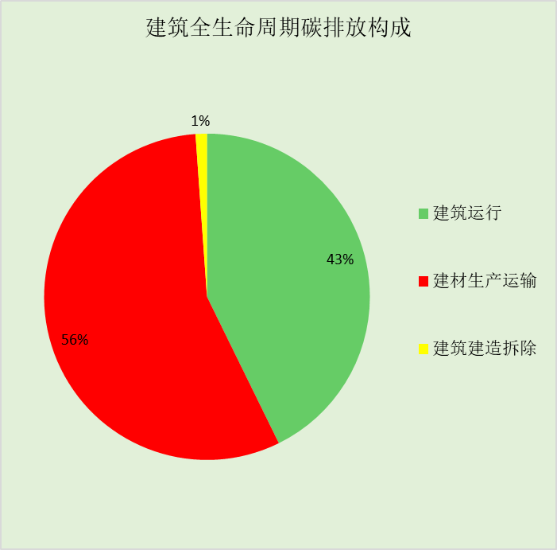
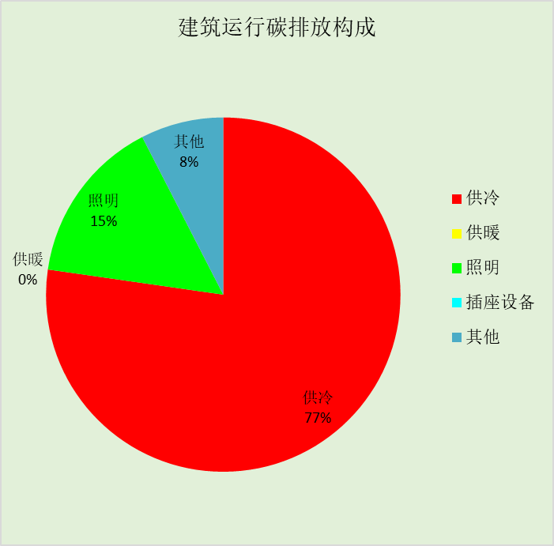

附录

工作日/节假日人员逐时在室率(%)

房间类型 | 1 | 2 | 3 | 4 | 5 | 6 | 7 | 8 | 9 | 10 | 11 | 12 | 13 | 14 | 15 | 16 | 17 | 18 | 19 | 20 | 21 | 22 | 23 | 24
4星客房 | 70 | 70 | 70 | 70 | 70 | 70 | 70 | 70 | 50 | 50 | 50 | 50 | 50 | 50 | 50 | 50 | 50 | 50 | 70 | 70 | 70 | 70 | 70 | 70
4星客房 | 70 | 70 | 70 | 70 | 70 | 70 | 70 | 70 | 50 | 50 | 50 | 50 | 50 | 50 | 50 | 50 | 50 | 50 | 70 | 70 | 70 | 70 | 70 | 70
卫生间 | 70 | 70 | 70 | 70 | 70 | 70 | 70 | 70 | 50 | 50 | 50 | 50 | 50 | 50 | 50 | 50 | 50 | 50 | 70 | 70 | 70 | 70 | 70 | 70
卫生间 | 70 | 70 | 70 | 70 | 70 | 70 | 70 | 70 | 50 | 50 | 50 | 50 | 50 | 50 | 50 | 50 | 50 | 50 | 70 | 70 | 70 | 70 | 70 | 70
普通办公室 | 0 | 0 | 0 | 0 | 0 | 0 | 10 | 50 | 100 | 100 | 100 | 30 | 100 | 100 | 100 | 100 | 50 | 20 | 10 | 0 | 0 | 0 | 0 | 0
普通办公室 | 0 | 0 | 0 | 0 | 0 | 0 | 0 | 20 | 45 | 0 | 0 | 0 | 0 | 0 | 0 | 0 | 0 | 0 | 0 | 0 | 0 | 0 | 0 | 0

注：上行：工作日；下行：节假日

工作日/节假日照明开关时间表(%)

房间类型 | 1 | 2 | 3 | 4 | 5 | 6 | 7 | 8 | 9 | 10 | 11 | 12 | 13 | 14 | 15 | 16 | 17 | 18 | 19 | 20 | 21 | 22 | 23 | 24
4星客房 | 10 | 10 | 10 | 10 | 10 | 10 | 30 | 30 | 30 | 30 | 30 | 30 | 30 | 30 | 50 | 50 | 60 | 90 | 90 | 90 | 90 | 80 | 10 | 10
4星客房 | 10 | 10 | 10 | 10 | 10 | 10 | 30 | 30 | 30 | 30 | 30 | 30 | 30 | 30 | 50 | 50 | 60 | 90 | 90 | 90 | 90 | 80 | 10 | 10
卫生间 | 10 | 10 | 10 | 10 | 10 | 10 | 30 | 30 | 30 | 30 | 30 | 30 | 30 | 30 | 50 | 50 | 60 | 90 | 90 | 90 | 90 | 80 | 10 | 10
卫生间 | 10 | 10 | 10 | 10 | 10 | 10 | 30 | 30 | 30 | 30 | 30 | 30 | 30 | 30 | 50 | 50 | 60 | 90 | 90 | 90 | 90 | 80 | 10 | 10
普通办公室 | 10 | 10 | 10 | 10 | 10 | 10 | 10 | 36 | 62 | 56 | 54 | 43 | 53 | 55 | 58 | 67 | 40 | 18 | 10 | 10 | 10 | 10 | 10 | 10
普通办公室 | 0 | 0 | 0 | 0 | 0 | 0 | 0 | 0 | 0 | 0 | 0 | 0 | 0 | 0 | 0 | 0 | 0 | 0 | 0 | 0 | 0 | 0 | 0 | 0

注：上行：工作日；下行：节假日

工作日/节假日设备逐时使用率(%)

房间类型 | 1 | 2 | 3 | 4 | 5 | 6 | 7 | 8 | 9 | 10 | 11 | 12 | 13 | 14 | 15 | 16 | 17 | 18 | 19 | 20 | 21 | 22 | 23 | 24
4星客房 | 0 | 0 | 0 | 0 | 0 | 0 | 0 | 0 | 0 | 0 | 0 | 0 | 0 | 0 | 0 | 0 | 0 | 80 | 80 | 80 | 80 | 80 | 0 | 0
4星客房 | 0 | 0 | 0 | 0 | 0 | 0 | 0 | 0 | 0 | 0 | 0 | 0 | 0 | 0 | 0 | 0 | 0 | 80 | 80 | 80 | 80 | 80 | 0 | 0
卫生间 | 0 | 0 | 0 | 0 | 0 | 0 | 0 | 0 | 0 | 0 | 0 | 0 | 0 | 0 | 0 | 0 | 0 | 80 | 80 | 80 | 80 | 80 | 0 | 0
卫生间 | 0 | 0 | 0 | 0 | 0 | 0 | 0 | 0 | 0 | 0 | 0 | 0 | 0 | 0 | 0 | 0 | 0 | 80 | 80 | 80 | 80 | 80 | 0 | 0
普通办公室 | 0 | 0 | 0 | 0 | 0 | 0 | 10 | 50 | 100 | 100 | 100 | 100 | 100 | 100 | 100 | 100 | 50 | 20 | 10 | 0 | 0 | 0 | 0 | 0
普通办公室 | 0 | 0 | 0 | 0 | 0 | 0 | 0 | 0 | 0 | 0 | 0 | 0 | 0 | 0 | 0 | 0 | 0 | 0 | 0 | 0 | 0 | 0 | 0 | 0

注：上行：工作日；下行：节假日

